OPĆINA VIŠKOVCI
Omladinska 23
31 401 Viškovci

tel./fax: 031/857-227
opcina.viskovci1@gmail.com
www.viskovci.hr

PRORAČUN U MALOM OPĆINE VIŠKOVCI
ZA 2020. GODINU

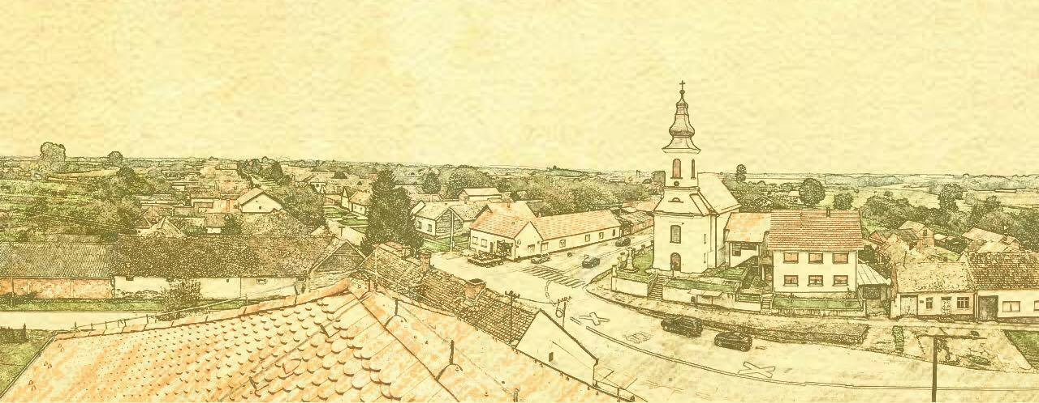

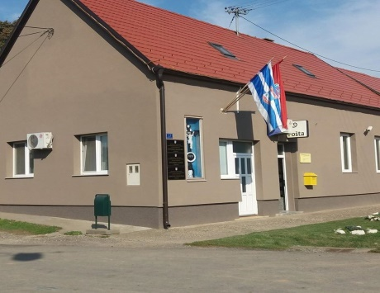

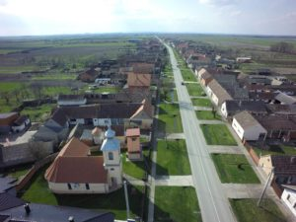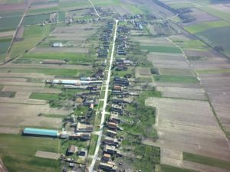

Dragi sumještani i sumještanke,

U brošuri „Proračun u malom“ Općine Viškovci za 2020. godinu koji je pred Vama u jednostavnoj i razumljivoj formi pronaći ćete osnovne informacije o Proračunu Općine Viškovci.
Dio informacija općenitog je karaktera, te objašnjava kako se priprema i donosi ovaj glavni financijski dokument u Općini,zašto je on važan, na koji se način prihoduju, a kako raspoređuju odnosno koriste proračunska sredstva i još niz drugih informacija.
Drugi dio informacija, odnosi se na Proračun Općine Viškovci za 2020. godinu, osnovne podatke o prihodima i primicima, te rashodima i izdacima, te navedenim važnijim projektima koji su planirani Proračunom Općine Viškovci u 2020. godini.

Uz vašu pomoć uvjeren sam da možemo zadržati pozitivne rezultate i u 2020. godini, a „Proračun u malom“ neka vam bude korisno sredstvo da se upoznate s Proračunom Općine Viškovci za 2020. godinu.

Vaš načelnik
Ante Krištić

Što je proračun?

Proračun je temeljni financijski akt koji sadrži planirane prihode i primitke, te rashode i izdatke Općine za Proračunsku godinu, a sadrži i projekcije prihoda i primitaka te rashoda i izdataka za slijedeće dvije godine.

Proračun se odnosi na fiskalnu godinu koja počinje 1. siječnja, a završava 31. prosinca svake kalendarske godine.

Proračun predlaže općinski načelnik, a donosi Općinsko Vijeće temeljem Zakona o Proračunu („Narodne novine” broj: 87/08, 136/12 i 15/15.)

„Proračun u malom” je sažetak Proračuna Općine Viškovci za 2020. godinu, kojim se svim mještanima omogućuje uvid u prihode i rashode Općine, kako bi dobili potpunu informaciju o tome gdje se i kako troši javni novac.

ŠTO SE MOŽE SAZNATI IZ PRORAČUNA

Kojim prihodima Općina raspolaže?

- Koliki su ukupni prihodi Općine?
- Koliki su ukupni rashodi Općine?
- Što sve Općina financira?
- Koliko se novaca troši na javne potrebe u kulturi i sportu?
- Koliko sredstva Općina izdvaja za financiranje dječjih vrtića, a koliko za osnovno školstvo, zdravstvo i socijalnu skrb?
- Koliko se ulaže u održavanje i izgradnju komunalne infrastrukture?

GDJE SAZNATI VIŠE O PRORAČUNU I DRUGIM OPĆINSKIM AKTIMA?

- U „Službenom glasniku” Općine Viškovci
- Na web stranici Općine www.opcina.viskovci.hr
- U Jedinstvenom upravnom odjelu Općine Viškovci.

KOJE POSLOVE OBAVLJA OPĆINA

Poslovi od lokalnog značaja kojima se ostvaruju potrebe sumještana koje obavlja Općina:

- Uređenje naselja i stanovanje,
- Prostorno i urbanističko planiranje,
- Komunalno gospodarstvo,
- Brigu o djeci,
- Socijalnu skrb,
- Primarnu zdravstvenu zaštitu,
- Odgoj i osnovno obrazovanje,
- Kulturu, tjelesnu kulturu i sport,
- Zaštitu potrošača,
- Zaštitu i unapređenje prirodnog okoliša,
- Protupožarnu zaštitu i civilnu zaštitu,
- Promet na svom području te
- ostale poslove sukladno posebnim zakonima.

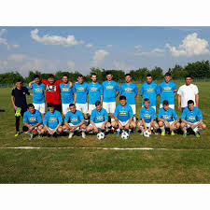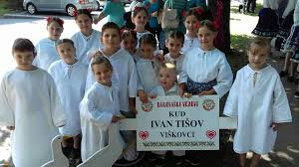
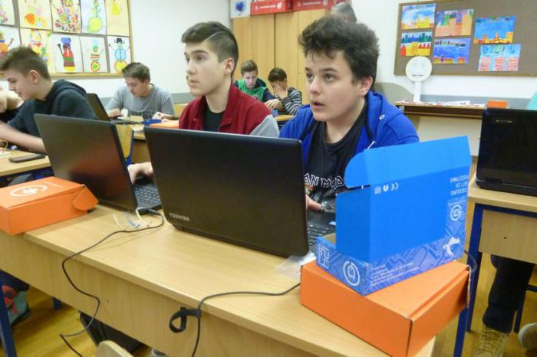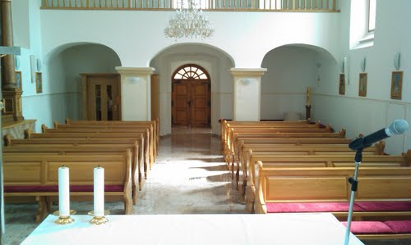

ODAKLE DOLAZI NOVAC U PRORAČUN OPĆINE?

Prihodi od poreza:
- porez na dohodak i na promet nekretninama, kojeg Općina dijeli s državnim proračunom
- na potrošnju, koje svojim odlukama propisuje Općina

Pomoći iz drugih proračuna:
- državnog, županijskog i drugih subjekata opće države, te EU fondova

Prihodi od imovine:
- od kamata, od koncesija, zakupnina i dr.

Prihodi od administrativnih pristojbi i po posebnim propisima:
- komunalni doprinos, komunalna naknada, grobna naknada

Kapitalni prihodi:
- prodaja zemljišta

KAMO ODLAZE PRORAČUNSKA SREDSTVA U 2020. GODINI?

- Na održavanje komunalne infrastrukture (nerazvrstanih cesta, groblja, uređenje zelenih površina ...)
- na izgradnju objekata i uređaja komunalne infrastrukture (rekonstrukcija i sanacija cesta, pješačkih staza, izgradnja javne rasvjete...)
- pomoć socijalno ugroženom stanovništvu
- financiranje predškolskog odgoja i obrazovanja
- poticanje športskih i kulturnih aktivnosti
- financiranje vatrogastva i civilne zaštite

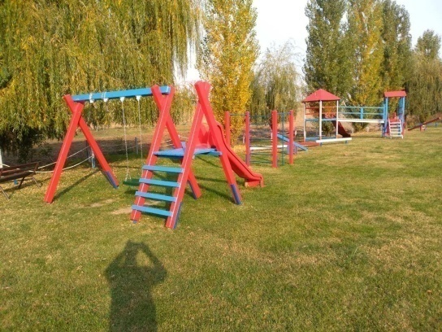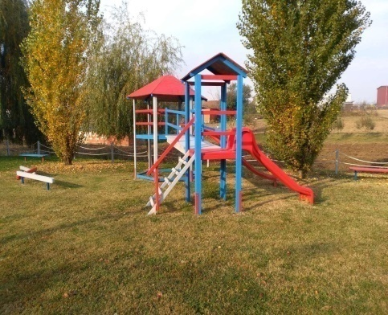

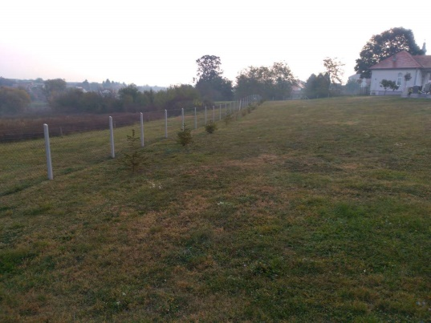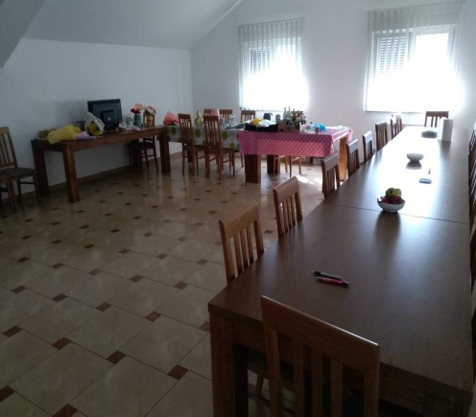

U 2020. GODINI PLANIRAMO UTROŠITI PRORAČUNSKA SREDSTVA ZA SLIJEDEĆE AKTIVNOSTI:

- Održavanje javne rasvjete na području Općine
- Održavanje groblja
- Održavanje nerazvrstanih cesta
- Održavanje i uređenje javnih zelenih površina
- Uređenje otresnica na području Općine
- Izrada biste Ivana Tišova
- Građenje građevine infrastrukturne namjene prometnog sustava-Uređenje javne površine u Viškovcima centar sela
- Rekonstrukcija nerazvrstane ceste u Ulici I. Tišova u Viškovcima
- Nabava opreme za odlaganje komunalnog otpada
- Izrada projektno-tehničke dokumentacije za izgradnju biciklističko-pješačkih staza I. faza Kuševac-Viškovci, II. faza Viškovci- Forkuševci sa pripadajučom javnom rasvjetom i oborinskom odvodnjom
- Izgradnja biciklističko-pješačkih staza: I. faza: Kuševac-Viškovci, II. faza: Viškovci-Forkuševci sa pripadajućom javnom rasvjetom i oborinskom odvodnjom
- Izgradnja vatrogasno-edukativnog centra u naselju Vučevci
- Širenje mreže socijalnih usluga u zajednici faza I. Aktivna starost u Općini Viškovci
- Rekonstrukcija pješačkih staza u Forkuševcima
- Uređenje vanjskih površina oko zgrade Općine Viškovci
- Provedba projekta WIFI4EU
- Nastavak provedbe projekta „ZAŽELI“ – Program zapošljavanja žena – Želim pomoći i raditi

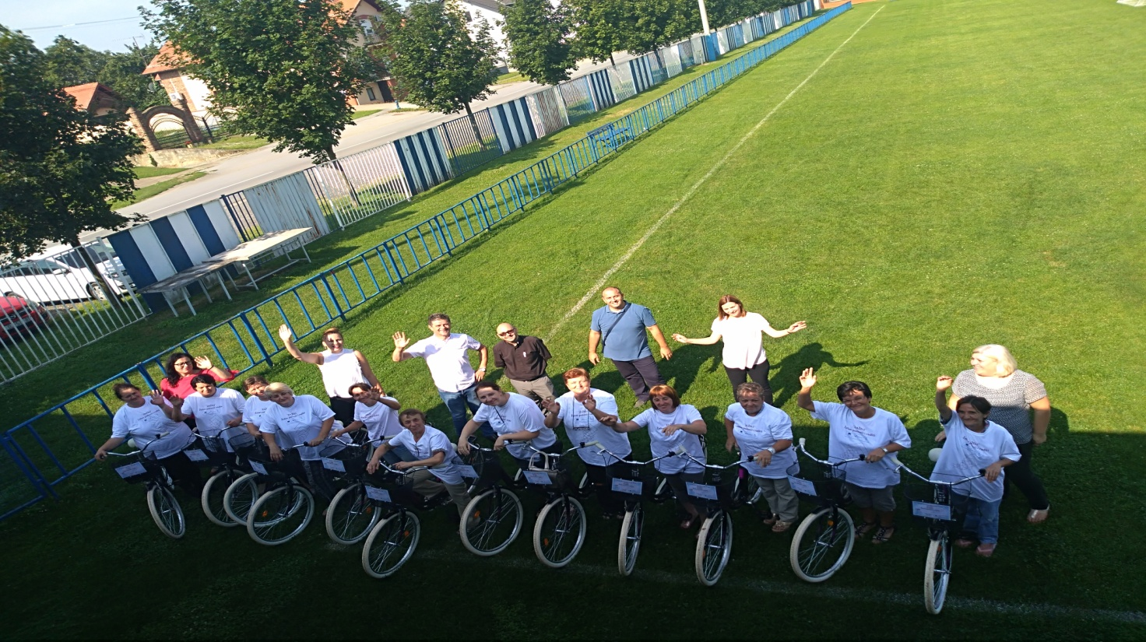

U Proračunu Općine Viškovci za 2020. godinu osigurana su sredstva i za:

- Dodjelu jednokratnih pomoći osobama težeg imovinskog stanja
- Pomoć u financiranju troškova stanovanja osobama težeg imovinskog stanja
- Jednokratna pomoć studentima i umirovljenicama uoči Uskrsa i Božića
- Jednokratna novčana pomoć korisnicima zajamčene minimalne naknade uoči Uskrsa i Božića
- Naknada novorođenoj djeci
- Pomoć mladim obiteljima za kupnju ili izgradnju prve nekretnine
- Sufinanciranje prijevoza učenika srednjih škola
- Sufinanciranje školske prehrane
- Financiranje programa predškolskog odgoja

